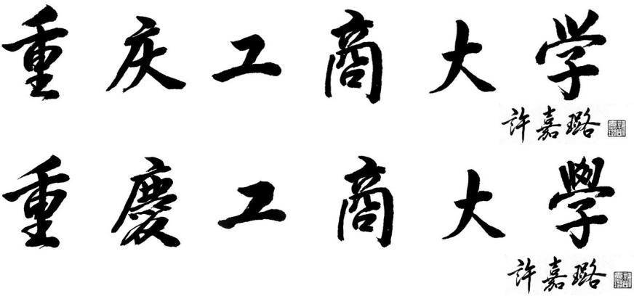

毕业设计说明书

题 目 | 基于STM32的智慧生活家居控制
 | 系统的设计
学 院 | 软件工程学院
专业年级 | 物联网工程专业2022级
学生姓名 | 刘扬 | 学号 | P2022116014
指导教师 | 张航 | 职称 | 讲师
日 期 | 2025年5月

重庆工商大学派斯学院教务处 制
基于物联网技术的智能家居语音控制系统的设计
重庆工商大学派斯学院 物联网工程 2022级 1班 刘扬
指导老师 张航
中文摘要：为满足智慧生活场景下家居环境的智能化监测、自动控制与便捷交互需求，设计了一款基于STM32F407VET6单片机的智慧家居控制系统。系统以STM32F407VET6为核心控制单元，整合多类功能模块：通过MQ135气体传感器、MQ2烟雾传感器、温湿度传感器、BMP280大气压传感器及雨滴传感器，实现对家居环境中有害气体、烟雾浓度、温湿度、大气压力及降雨状态的全面监测；借助步进电机、舵机模块完成门窗开关、窗帘调节等执行机构的驱动控制；利用OLED屏实时显示环境参数与设备工作状态，通过SU-03T 语音控制模块支持语音指令交互，并基于MQTT通信协议实现远程数据传输与设备控制，W25Q128存储模块用于本地数据备份与系统配置保存。测试结果表明，该系统监测数据准确、控制响应迅速、人机交互便捷，可有效提升家居生活的智能化、舒适性与安全性。
关键词：STM32F407VET6；传感器监测；MQTT通信；语音控制；模块化设计

Abstract：To meet the requirements of intelligent monitoring, automatic control and convenient interaction in home environments under smart living scenarios, a smart home control system based on the STM32F407VET6 microcontroller is designed. The system takes the STM32F407VET6 as the core control unit and integrates various functional modules: MQ135 gas sensor, MQ2 smoke sensor, temperature and humidity sensor, BMP280 barometric pressure sensor and raindrop sensor are used to realize comprehensive monitoring of harmful gases, smoke concentration, temperature and humidity, atmospheric pressure and rainfall status in the home environment; stepping motor and servo module are used to drive and control executive mechanisms such as door/window switching and curtain adjustment; OLED screen is employed to display environmental parameters and equipment working status in real time, SU-03T voice control module supports voice command interaction, MQTT communication protocol enables remote data transmission and equipment control, and W25Q128 storage module is used for local data backup and system configuration preservation. Test results show that the system has accurate monitoring data, fast control response and convenient human-computer interaction, which can effectively improve the intelligence, comfort and safety of home life.
Key Words：STM32F407VET6; Smart Home; Sensor Monitoring; MQTT Communication; Voice Control; Modular Design
目 录
1概述 1
1.1课题研究的背景及意义 1
1.2国内外研究现状 1
1.2.1国内研究现状 1
1.2.2国外研究现状 2
1.3本文工作内容 2
2系统设计方案 4
2.1系统设计内容 4
2.2总体设计方案 4
2.3方案论证 5
2.3.1方案一 5
2.3.1方案二 6
2.3.3论证 6
3硬件设计 7
3.1单片机简介与最小系统 7
3.1.1晶振电路 7
3.1.2复位电路 8
3.1.3稳压电路 9
3.2各分支模块的介绍与设计 9
3.2.1语音识别模块设计 9
3.2.2温湿度检测模块设计 11
3.2.3 亮度采集模块设计 12
3.2.4烟雾浓度和空气质量采集模块设计 13
3.2.5雨量和大气压强采集模块设计 14
3.2.6门锁模块设计 15
3.2.7窗帘模块设计 16
3.2.门锁密码显示模块设计 17
4软件设计 19
4.1软件设计所用的工具 19
4.2系统软件总体流程 19
4.3 温湿度检测软件设计 20
4.4 OLED显示屏软件设计 21
4.5 OneNET软件设计 21
4.6窗帘软件设计 21
5实物测试 23
5.1测试内容 23
5.2测试结果分析 23
5.2.1语音说出唤醒词时的测试 23
5.2.3语音和app控制窗帘测试 23
5.2.5 温湿度显示测试 23
6总结 24
6.1整体功能实现 24
6.2存在的不足与改进 24
参考文献 25
致谢 26
附录一 27

1概述

1.1课题研究的背景及意义
随着物联网、云计算、第五代移动通信技术以及人工智能技术的飞速发展，人们的生活方式正在发生深刻的变革。在这一背景下，智能家居作为物联网技术在日常生活中最直观的应用落地场景，正逐渐从概念走向普及[1]。现代社会中，人们对居住环境的安全性、舒适度、便捷性以及健康标准提出了更高的要求。传统的家居环境大多采用人工机械操作，缺乏设备间的联动互通，无法实时监测室内外环境变化并做出智能响应，已难以满足现代人对高品质生活的追求[1]。
本课题《基于STM32的智慧生活家居控制系统的设计》正是在此背景下提出的。本系统以高性能的STM32F407VET6微控制器为核心，旨在打造一个集环境监测、安全预警、智能交互与远程控制于一体的综合性家居系统。其研究意义主要体现在以下几个方面：
首先，在安全性与健康监测方面，系统引入了MQ2可燃气体传感器、MQ135空气质量传感器以及温湿度和BMP280大气压传感器，能够全方位、实时地监测室内环境指标，在发生燃气泄漏或空气质量恶化时及时预警，保障家庭成员的生命财产安全[2]。
其次，在智能化与舒适性方面，系统结合雨滴传感器与步进电机、舵机模块，可实现“下雨自动关窗/收衣服”等智能联动场景；同时利用SU-03T离线语音模块，打破了传统按键或手机App控制的局限，实现了“动口不动手”的便捷交互[2]。
最后，在数据管理与远程控制方面，系统通过W25Q128 Flash芯片实现本地关键数据的掉电存储，并依托MQTT协议将数据上传至云端，使用户无论身处何地都能通过移动终端实时查看家居状态并下发控制指令[3]。本课题的研究不仅是对所学嵌入式技术的综合实践，也为低成本、多功能、易扩展的智能家居解决方案提供了一种有价值的设计思路。

1.2国内外研究现状

1.2.1国内研究现状
我国智能家居行业虽然起步晚于欧美发达国家，但在国家政策的大力扶持以及庞大市场需求的驱动下，发展势头极为迅猛。近年来，以华为、小米、海尔、涂鸦智能为代表的科技与家电巨头纷纷入局，推出了各自的智能家居生态系统[4]。国内的研究和产品主要呈现出以下特点：一是性价比高且生态丰富，例如小米米家生态链通过蓝牙Mesh、Wi-Fi等协议接入了海量的高性价比单品；二是人工智能与语音识别融合迅速，国内在中文智能语音交互领域的技术已处于世界领先水平[4]。
在学术研究与DIY开源领域，国内高校及科研机构多集中于基于单片机结合各类传感器的低成本智能节点设计。研究热点主要集中在如何降低系统功耗、提高多传感器数据融合的准确性以及基于MQTT等轻量级物联网协议的云平台接入[3]。然而，目前市面上的商业产品往往存在生态封闭、跨品牌设备难以互联互通等问题，因此，开发具有高度定制化和开放性的嵌入式智能家居中控系统依然是当前国内高校研究的重点。

1.2.2国外研究现状
国外的智能家居研究起步较早，可追溯到20世纪80年代的建筑智能化概念。以美国和欧洲为代表的国外市场，在智能家居的底层通信协议、行业标准制定以及系统稳定性方面具有深厚的技术积累。例如，ZigBee、Z-Wave等主流短距离无线通信协议大多由国外主导开发；近期由苹果、谷歌、亚马逊等巨头联合推动的“Matter”协议，更是致力于解决全球智能家居设备的跨生态互通问题[4]。
在系统研究方面，国外的文献更多关注于智能家居的安全性、隐私保护以及深度自适应学习能力。他们倾向于将智能家居视作一个复杂的家庭物联网，强调边缘计算在家庭网关中的应用，以减少对云端的依赖，从而保护用户隐私数据[4]。在硬件层面，国外研究也常采用ARM Cortex-M系列处理器作为底层控制核心，结合高精度的环境传感器，实现对暖通空调、安防监控等大功率或高安全等级设备的精准控制。

1.3本文工作内容
为满足智能家居场景下环境监测、自动控制、语音交互与远程管理的综合需求，本文基于STM32F407VET6单片机设计并开发了一套智慧生活家居控制系统。该系统集成多类型传感器采集、语音控制、执行机构驱动、OLED 显示、MQTT 远程通信及本地存储功能，全面提升家居智能化、安全性与舒适性。本文的工作内容一共有六个章节：
（1）第一章：概述
此章节围绕智能家居产业发展背景与意义展开全面阐述，着重分析课题研究的实践基础与应用价值，梳理国内外技术研究现状与发展趋势，揭示当前智能家居系统存在的功能单一、交互局限等问题，在综合剖析行业生态的基础上，明确本文核心研究内容与框架，为后续章节奠定研究基础。
（2）第二章：系统设计方案
此章节概述系统整体工作流程与控制逻辑，详细介绍智能家居控制系统的总体架构，对比论证两种主控方案并确定选用STM32F407VET6的优势，对系统大体工作流程、功能模块划分进行全面说明。
（3）第三章：硬件设计
此章节围绕系统功能需求，对STM32F407VET6最小系统、语音识别模块、温湿度检测模块、光照采集模块、气体与空气质量监测模块、雨量与大气压强采集模块、门锁模块、窗帘模块及 OLED 显示模块的硬件选型、电路原理以及硬件连接方式进行详细设计与说明，保证系统硬件设计的完整性与可靠性。
（4）第四章：软件设计
此章节对嵌入式程序的开发工具、系统软件总体流程进行介绍，深入分析温湿度检测、OLED显示屏、OneNET云平台接入、窗帘电机等模块的软件架构与程序流程图，实现各功能逻辑的软件编程。
（5）第五章：实物测试
在实物测试环节，通过搭建硬件平台进行现场测试，采用多角度综合测试方法对核心组件进行功能验证，重点检测语音唤醒响应、语音与 APP 远程控制、传感器数据采集与显示等关键指标是否符合设计要求，完整记录测试过程并对结果进行分析，优化系统性能。
（7）第六章：总结
本章节全面梳理研究工作取得的核心成果，基于实测数据客观剖析系统的功能实现与应用价值。总结实践过程中存在的不足与问题，针对性提出优化方向与改进策略，为系统后续升级完善提供思路。

2系统设计方案

2.1系统设计内容
本系统以STM32F407VET6单片机为核心，围绕智慧生活家居环境监测与控制展开，旨在实现家庭环境的智能检测、设备自动控制、人机友好交互以及数据的本地与远程管理。系统设计内容主要包括以下几个方面：
环境监测子系统：集成MQ2可燃气体传感器、MQ135空气质量传感器、BMP280大气压传感器、温湿度传感器和雨滴传感器，实现对空气质量、温湿度、气体泄漏、气压变化及降雨等多因素的实时采集与分析。
执行控制子系统：采用步进电机和舵机，完成门锁、窗帘等的机械动作联动，提升家居自动化能力。
数据与通信子系统：利用W25Q128 Flash内存进行本地数据存储，并通过Wi-Fi模块实现MQTT远程数据通信，支持手机APP/PC端对系统状态的远程监控与操作。
人机交互子系统：采用OLED显示屏进行密码信息显示，集成SU-03T语音控制模块，实现离线语音操作，增强使用便捷性和交互体验。
报警与联动机制：软件设计实现多传感器报警策略与设备间的联动控制，如气体超标报警、下雨提醒等，提高家居安全性与智能化水平。

2.2总体设计方案
系统整体结构可分为五大模块：传感器采集模块、主控与处理模块、执行机构模块、人机交互模块、数据通信模块。总体架构如下图所示：
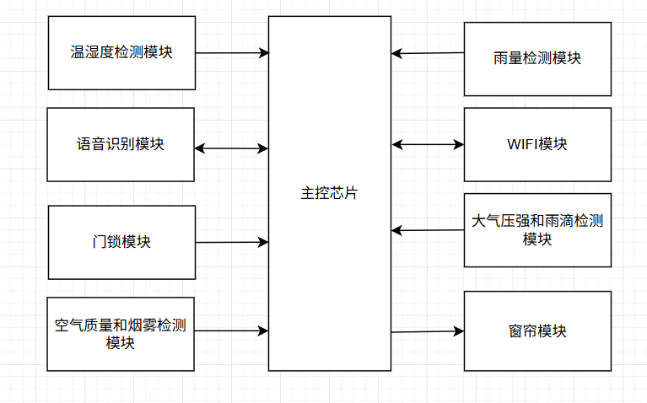
图2-1系统设计框图
主要模块介绍：
传感器模块：包括MQ2、MQ135、BMP280、温湿度和雨滴传感器，实现对家庭环境各项参数的实时检测。
主控单元：使用STM32F407VET6，负责处理数据、执行控制逻辑与各模块的信息交互。
执行机构：包括步进电机及舵机模块，实现机械动作，如窗户/门/窗帘的开合。
人机交互设计：集成1.3寸OLED屏用于信息显示，SU-03T语音控制模块用于本地离线语音操作，提升用户体验。
数据存储与远程通信：W25Q128外部Flash用于本地关键数据保存，借助Wi-Fi及MQTT协议实现远程数据同步与控制命令下发。
系统还针对多场景联动和本地故障容错能力设计了软硬件的冗余与异常处理机制，确保系统在特殊情况下的数据可靠性与用户安全。

2.3方案论证

2.3.1方案一
该方案以STM32F407VET6单片机为核心，采用高集成度的外设拓展思路，实现多功能一体化。主控采用STM32F407VET6，配合丰富I/O口管理多传感器与执行机构。W25Q128作为外部Flash扩充存储，可靠性高。SU-03T语音控制实现离线唤醒、指定命令控制，免除互联网依赖，确保在断网/弱网环境下也能本地操作。Wi-Fi模块通过MQTT协议对接物联网平台，实现手机端/PC端远程指令响应和数据信息同步下发。各环境传感器采集数据直接用于驱动步进电机和舵机，实现多场景自动联动。优点：系统集成度高，软硬件模块均选用成熟方案，可灵活扩展能力强。既支持本地脱网操作，又具备完善的云端远控、数据留存能力。响应速度快，数据可靠性及安全性高。缺点：系统设计及开发难度较大，对开发者软硬件综合能力要求高。部分外设需要额外供电与专用驱动，硬件接口资源需合理分配。
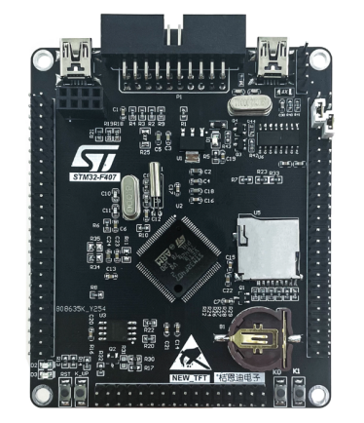
图2-2 STM32F407VET6实物图

2.3.1方案二
本方案以ESP32-S3为主控，通过板载Wi‑Fi与蓝牙实现无线通信，面向轻量化物联网、无线直连的低成本场景。选用ESP32-S3，集成双核运算核心、自带无线通信功能，无需额外外接Wi‑Fi模块，外设接口齐全，高度适配环境监测类小型设备设计。通过USART/I2C/SPI等接口连接 MQ2、MQ135、温湿度、BMP280、雨滴传感器及W25Q128；无线传输由芯片原生Wi‑Fi电路直接实现。步进电机与舵机由独立驱动模块控制，ESP32-S3负责控制信号与联动逻辑；OLED与SU‑03T语音模块可通过I2C/UART接入。优点：集成度高、省去额外无线模块，电路设计精简；开源资料丰富、开发周期短，适合物联网教学与智能设备原型开发；支持多种低功耗模式，功能裁剪灵活。缺点：通用控制拓展性相较于传统单片机偏弱，复杂工业级多任务调度能力有限；大容量本地存储与多路外设并发工作时，需搭配外部拓展芯片，增加硬件设计难度。
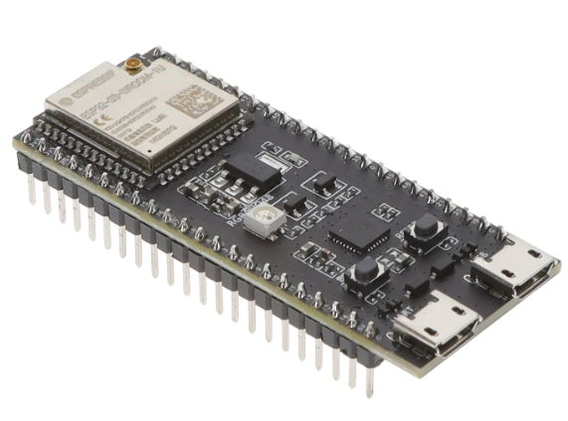
图2-3 ESP32-S3实物图

2.3.3论证
经过对比分析，本课题最终选择以STM32F407VET6为核心控制器，辅以高可靠的外部Flash，强化本地多传感协同与智能联动能力，同时借助MQTT协议实现可靠远程同步。方案一不仅能够高效整合传感、控制、存储与通信模块，且具备高度可扩展性和稳定性，尤其适用于对数据可靠性、安全性与智能化集成程度要求高的实际家庭场景。相比之下，方案二虽开发简易、适合教学原型，但在多模块复杂集成、语音本地控制及远程大数据处理能力方面存在明显短板。因此，基于STM32F407VET6的本地+云端一体智能家居中控系统是功能、性能与扩展性的最佳平衡点，完全满足现代智慧生活家居的设计目标和发展趋势。

3硬件设计

3.1单片机简介与最小系统
本系统以 STM32F407VET6 单片机作为核心控制单元。该芯片基于 ARM Cortex-M4 内核，主频高达168MHz，具有丰富的外设资源，能够满足多传感器数据采集、多任务处理以及复杂控制逻辑的需求[5][7]。与传统单片机相比，STM32F4系列在运算速度、外设资源以及系统扩展能力方面具有明显优势，能够满足智能家居系统中多模块协同工作的需求。单片机最小系统主要包括晶振电路、复位电路和电源电路，是系统稳定运行的基础[7]。
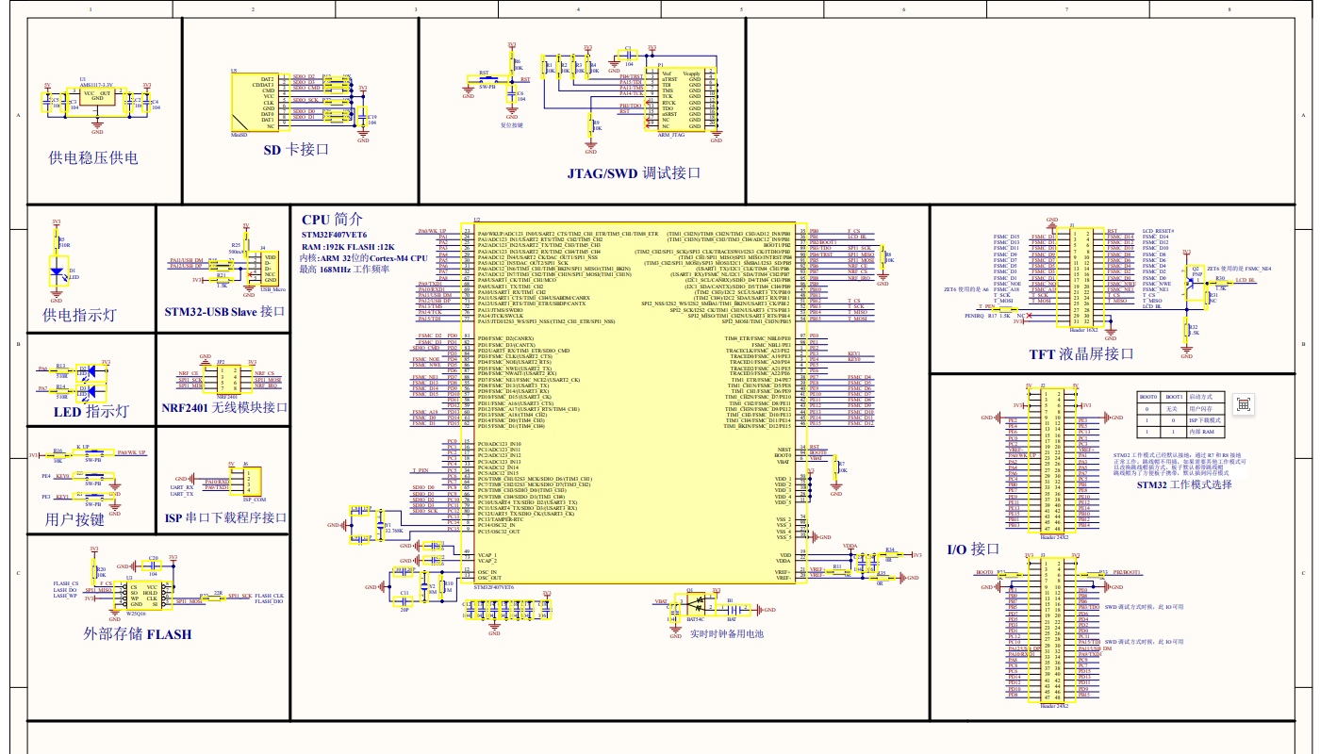图3-1 STM32F407VET6电路图

3.1.1晶振电路
STM32单片机最小系统架构是由供电模块、复位模块以及振荡模块这三个基础单元共同构成的，其中作为系统核心部分的晶振电路，采用的是8MHz无源晶体振荡器与两个20F陶瓷电容的经典配置[9]，该设计借助压电效应来产生稳定的谐波振荡，其精密程度可以和生物体的中枢神经系统相媲美。晶体谐振器和匹配电容共同发挥作用，可精确地调控振荡频率参数，还可以有效地滤除高频噪声干扰，为微控制器的指令译码、总线传输以及中断响应等关键操作提供时序基准，这种基于石英晶体物理特性的时钟生成机制，直接对单片机运算周期的稳定性、数据总线的同步精度以及外设接口的响应速度产生影响，成为维持嵌入式系统可靠运行的核心技术支撑。晶振电路原理图如图3-2所示。
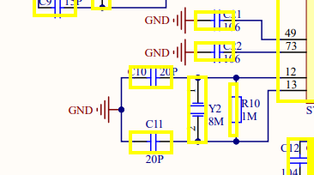
图3-2晶振电路图

3.1.2复位电路
在STM32微控制器的基础硬件架构里，复位电路起着如同系统守护者般非常关键的作用，它的设计直接关联到设备上电初始化以及运行出现异常时的恢复能力，在工程实践当中，一般会运用10kΩ上拉电阻把NRST引脚和VDD连接起来[10]，以此保证在常规状态下可维持稳定的逻辑高电位。当遇到程序跑飞或者死机等异常工作状况时，操作者可借助物理按键触发复位信号，这一动作会让NRST引脚和GND形成低阻抗通路，产生持续时间超过20μs的负向脉冲，这个电平跳变信号会触发芯片内部的复位机制，使得中央处理器执行完整的寄存器清零以及堆栈复位操作，程序计数器会重新指向从0x00000000开始的地址。这种借助基础阻容器件构建而成的复位方案，在保障系统鲁棒性的凭借极其简单的硬件成本达成了可靠的异常恢复机制，为嵌入式设备在硬件层面提供了双重保障。复位电路原理图如图3-3所示。
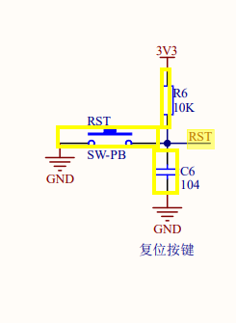
图3-3复位电路图

3.1.3稳压电路
系统采用3.3V电源供电。外部输入5V电压，通过稳压模块转换为稳定的3.3V输出，为单片机及各传感器模块供电。
在电源设计中加入去耦电容以滤除噪声，提高供电稳定性。同时，对步进电机等功率较大的负载采用独立供电方式，以避免对主控系统产生干扰[7]。
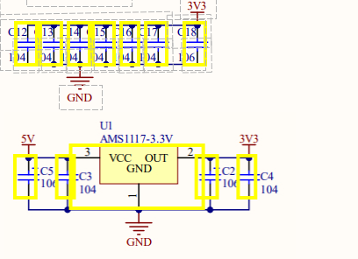
图3-4 电源电路图

3.2各分支模块的介绍与设计

3.2.1语音识别模块设计
SU-03T是深圳市机芯智能有限公司推出的一款低成本、低功耗、小体积的离线语音识别模组，采用32位RISC架构内核，运行频率240MHz，集成DSP指令集、FPU浮点运算单元及FFT加速器，内置2MB Flash和242KB SRAM，支持150条本地指令离线识别与RTOS轻量级操作系统；该模组通过UART、GPIO、ADC、PWM、SPI、I2C等丰富接口与主控设备通信，具备5V电源输入、内置5V转3.3VLDO、2.4W单声道AB类功放及1路驻极体麦克风输入，无需联网即可实现快速精准的语音控制，主要应用于智能家居、智能小家电、86盒、玩具、灯具等纯离线控制场景。此模块实物如图3-5所示。
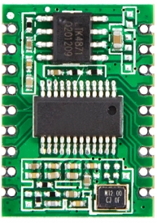
图3-5 SU-03T实物图
SU-03T语音模块的核心工作流程遵循"采集-处理-识别-输出"的闭环逻辑：首先通过驻极体麦克风采集声音信号，经低噪声放大和24位ADC转换为数字信号后，由内置DSP进行自适应降噪、回声消除和语音活动检测等预处理；随后提取梅尔频率倒谱系数等语音特征，并与预烧录的本地神经网络模型进行匹配识别；最终根据识别结果通过UART串口或GPIO/PWM引脚输出控制信号，驱动外部设备执行相应动作，整个过程在200ms内完成，无需联网即可实现从语音输入到设备控制的完整离线交互。识别过程如图3-6所示。
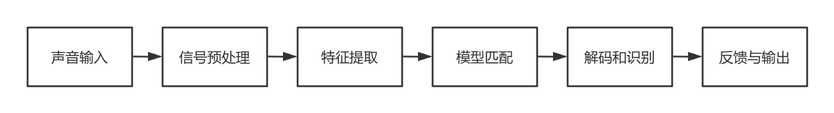
图3-6 语音识别过程图
SU-03T语音模块的硬件连接电路采用独立供电与GPIO控制架构，电源部分由VCC经内置LDO转换为3V3供芯片内核工作；音频输入通过MIC-和 MIC+连接驻极体麦克风，用于采集环境语音信号；音频输出通过SPK+和SPK-驱动无源蜂鸣器，实现语音播报反馈；与STM32的控制连接仅通过GPIO引脚实现，其中A25连接STM32的PE10、A26连接PE11、A27连接PE12、B3连接PE13，这些引脚配置为通用I/O模式，用于输出高低电平控制信号；通过A25、B1、A26、A27引脚与STM32建立直接的电平控制链路，实现从语音采集、本地识别到GPIO输出的离线硬件交互。
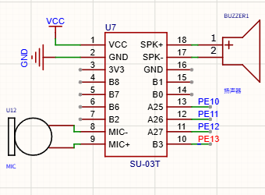
图3-7 ASRPRO电气连接图

3.2.2温湿度检测模块设计
温湿度检测模块选用DHT11数字温湿度传感器实现环境数据采集。DHT11不仅能同时检测温度和湿度，其内部的感湿元件和测温元件还能利用特定技术将温湿度转换为数字信号[13]，通过单线串行接口输出。供电电压在3.3V-5.5V，工作电流小，测量时小于2.5mA，待机小于100uA。湿度测量范围在20%RH-90%RH，精度±5%RH，分辨率为1%RH；温度测量范围0℃-50℃，精度±2℃，分辨率1℃。此模块实物如图3-8所示。
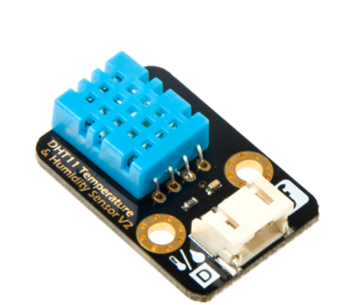
图3-8 DHT11温湿度检测模块实物图
该模块的硬件连接方法是将DHT11的VCC接口与单片机3.3V电源引脚相连，GND接口接单片机接地端，DATA数据引脚连接至单片机PE9引脚，通过单总线协议实现与STM32的数据交互。此模块的电气连接图如图3-9所示。
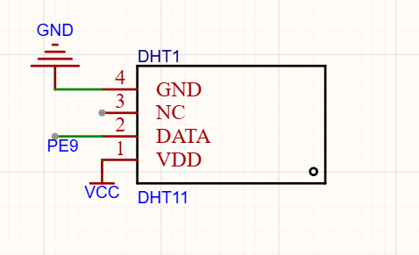
图3-9 DHT11温湿度检测电气连接图

3.2.3 亮度采集模块设计
光敏传感器是一种能够将光信号转换为电信号的半导体器件，其核心工作原理基于内光电效应：当光子照射到半导体材料表面时，光子能量激发价带电子跃迁至导带，产生电子-空穴对，从而改变材料的电导率或产生光生电压。此模块如图3-10所示。
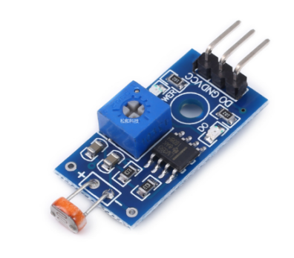
图3-10光敏传感器实物图
光敏电阻传感器实现环境光照强度的实时检测，其核心电路由光敏电阻与固定电阻构成分压网络，光敏电阻一端接 3.3V 电源，另一端与 10kΩ 精密电阻串联后接地，分压点输出至STM32的ADC输入引脚PC1，当环境光照强度变化时，光敏电阻阻值随之改变，导致分压点电压在 0-3.3V范围内线性变化，STM32通过12位ADC采集该模拟电压并转换为数字量，范围在0-4095，经软件算法计算得到实际光照强度值，单位lux。为系统提供环境亮度数据；为提高采集稳定性，并采用多次采样取平均的软件滤波策略消除信号抖动。此模块的电气连接图如图3-11所示。
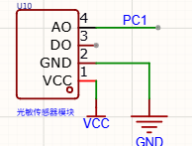
图3-11 光敏传感器电气连接图

3.2.4烟雾浓度和空气质量采集模块设计
MQ-2烟雾传感器是一款基于二氧化锡半导体气敏材料的多功能气体检测器件，其工作原理为：当传感器加热丝通电加热至200-300°C工作温度时，SnO₂表面吸附的氧离子与目标气体（比如烟雾、甲烷、丙烷、氢气等）发生氧化还原反应，导致材料电阻率随气体浓度增加而下降，通过检测A-B引脚间输出电阻的变化即可量化气体浓度。此模块实物如图3-12所示。
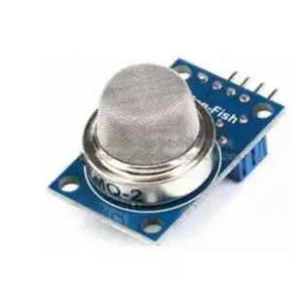
图3-12 MQ-2模块实物图
MQ-135 空气质量传感器是一款基于金属氧化物半导体气敏材料的多气体检测器件，其敏感层由二氧化锡掺杂特定催化剂构成，工作原理为：当加热丝通电加热至200-300°C工作温度时，SnO₂表面吸附的氧离子与空气中的目标气体（比如氨气NH₃、硫化物、苯系蒸汽、烟雾等）发生氧化还原反应，导致材料电导率随有害气体浓度增加而上升，通过检测A-B引脚间输出电阻的变化即可量化空气质量状况。实物如图3-13所示。
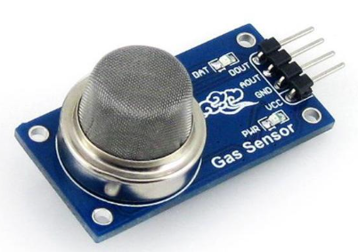
图3-13 MQ-135实物图
MQ-2烟雾传感器模块与MQ-135空气质量传感器模块均采用四引脚标准接口与STM32主控连接，其中MQ-2的VCC接电源正极，GND接地，模拟输出AO连接PB0实现浓度量化采集；MQ-135的模拟输出AO连接PB1，两模块通过AO引脚的模拟电压经 STM32 内部ADC转换后计算气体浓度，确保烟雾与有害气体监测的可靠性与实时性。电气连接图如图3-14所示。
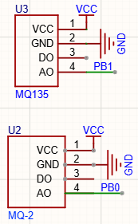
图3-14 烟雾浓度和空气质量采集模块电气连接图

3.2.5雨量和大气压强采集模块设计
雨量和大气压强采集模块采用雨滴传感器与 BMP280气压传感器协同设计，实现环境气象参数的实时监测。雨滴传感器基于湿度敏感原理，其感应板分布裸露铜导线作为可调电阻，当雨水滴落时水分增加导致电阻降低、导电性增强，反之则电阻增大，该电阻变化经LM393比较器处理后输出数字开关量和模拟电压量，配合软件算法将电压值映射为雨量等级百分比；BMP280作为博世公司推出的高精度数字气压传感器，采用MEMS技术测量300-1100hPa范围的大气压力和-40°C至+85°C的环境温度，绝对精度±1hPa，通过I²C与STM32通信。模块实物图如3-15所示。

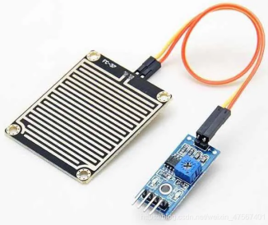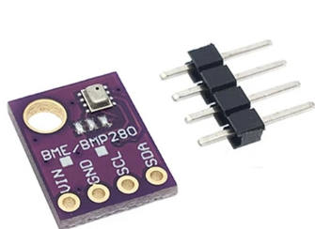
图3-15 雨滴传感器和BMP280模块实物图
雨滴传感器的VCC引脚电源正极，GND接地，模拟输出AO引脚连接STM32的PC2引脚实现雨量强度量化采集；BMP280的SCL连接STM32的PB8引脚作为I²C时钟线，SDA连接PB9引脚作为I²C数据线，两模块通过模拟电压和数字总线双接口与主控通信，雨滴传感器利用感应板铜导线间湿度变化引起的电阻改变输出0-3.3V模拟电压，BMP280则通过I²C协议输出气压数据，STM32经ADC转换和I²C读取获取雨量与大气压强值。模块的电气连接如图3-16所示。
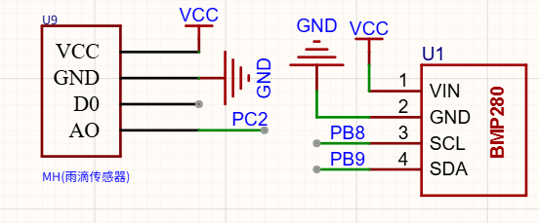
图3-16雨滴传感器和BMP280电气连接图

3.2.6门锁模块设计
通过SG90舵机模拟门锁开关，W25Q128存储密码和4x4矩阵键盘构成门锁模块，门锁模块通过SG90舵机模拟门锁的机械开关动作，利用W25Q128SPI Flash芯片实现密码的安全存储与掉电保存，并配合4x4矩阵键盘完成用户输入采集，三者协同构成完整的电子门锁控制系统。此模块实物图如图3-17所示。
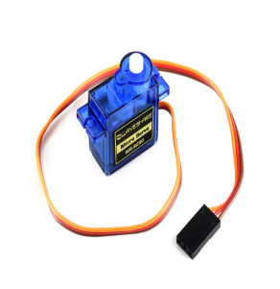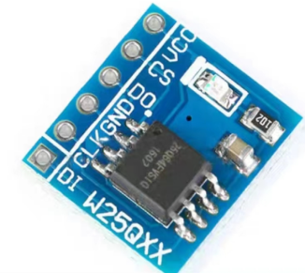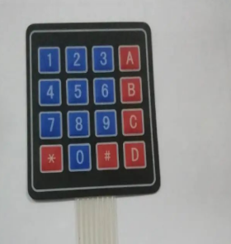
图3-17SG90舵机，W25Q128，4x4矩阵键盘实物图
SG90舵机采用PWM信号驱动，STM32通过TIM2定时器产生周期20ms、脉宽0.5ms至2.5ms的脉冲波形，经PE5引脚输出至舵机信号线，控制电机带动减速齿轮组转动，实现门锁的精确角度控制；W25Q128通过SPI接口与STM32连接，采用CS、SCK、MOSI、MISO四线制通信，支持扇区擦除和掉电数据保持，确保密码信息在系统断电后不丢失；4x4矩阵键盘采用行列扫描方式，将4根行线配置为推挽输出、4根列线配置为输入上拉，通过逐行输出低电平并检测列线电平变化实现16个按键的识别，配合软件消抖消除机械触点抖动干扰，当检测到有效按键后通过查表法转换为对应键值，与W25Q128中存储的密码进行逐位比对，验证通过后STM32立即改变PWM脉宽，驱动SG90舵机旋转至90°解锁位置，完成从密码输入、验证到门锁执行的完整控制流程。模块的电气连接如图3-18所示。
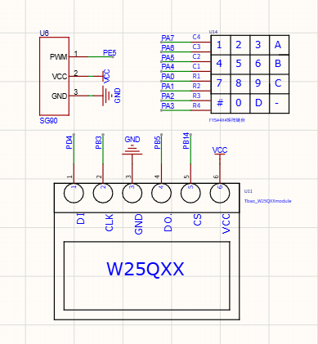
图3-18 门锁模块电气连接图

3.2.7窗帘模块设计
在窗帘控制系统的硬件架构里面，ULN2003芯片被挑选出来作为步进电机的核心驱动器件，这是一款有着高压大电流特性的达林顿晶体管阵列[14]，它拥有高电流增益、宽电压适应性以及大电流输出特性，在5到18V这个宽电压范围之内都可稳定运行，特别适合需要500mA峰值驱动电流的执行机构。步进电机作为典型的开环控制系统执行机构，依靠把数字脉冲信号准确地转换为机械位移量，呈现出优秀的定位精度、很强的扭矩输出特性以及在低速工况下的平稳运行优势，当ULN2003的达林顿管组对控制信号进行功率放大之后，可以契合步进电机多相绕组的高电流需求，它内置的保护电路设计还提升了系统在复杂电磁环境中的抗干扰性能以及长期运行可靠性。模块实物如图3-19所示。
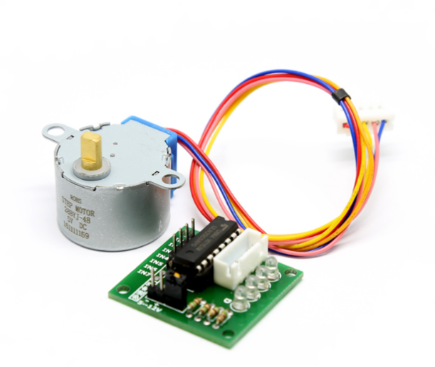
图3-19 ULN2003步进电机模块实物图
ULN2003的每路达林顿管均集成2.7K基极电阻，在5V电源环境下可直接与 TTL/CMOS电路兼容。单片机等控制器输出的脉冲信号作为ULN2003的输入，经达林顿管放大后输出足够驱动步进电机各相绕组的电流，控制步进电机按照特定的时序旋转。
ULN2003电机驱动模块的硬件连接包含供电和控制信号两部分：VCC引脚与单片机5V电源输出端相连，GND引脚接单片机接地端，完成电源连接；控制输入引脚IN1~IN4则分别对应连接至单片机PE6、PB6、PC9、PC7引脚，连接方式使STM32能够通过GPIO端口输出脉冲序列，精确控制步进电机的旋转角度。此模块电气连接图如图3-20所示。
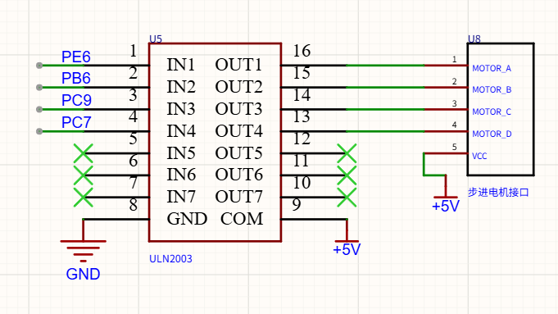
图3-20步进电机电气连接图

3.2.门锁密码显示模块设计
OLED屏作为有机发光二极管技术的典型，它和传统背光显示方案不一样，这种自发光的器件借助精确控制每个像素点的明暗程度，实现了5000比1的超高对比度，还给予了178度全视角无偏色的视觉感受。其显示功能不只是局限于基础字符，还可动态展示二维图表与位图影像，这让该模块在可穿戴医疗设备和物联网中控面板等场景中呈现出独特的优势，从技术规格方面来看，0.52毫米等距分布的发光点组成了56.27乘以38.35毫米的黄金比例显示区域，搭配3.0V到3.6V的宽电压供电设计，即使在零下20摄氏度的严寒环境或者70摄氏度的高温工况下，依然可保持0.1ms级别的响应速度，这种环境适应性与能源效率的良好平衡，正是它在消费电子市场占据主流地位的关键之处。此模块实物如图3-21所示。
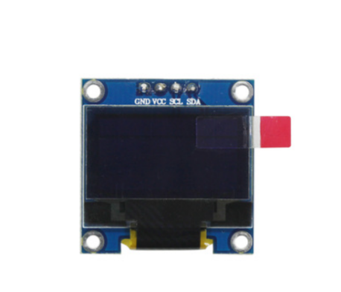
图3-21 OLED屏实物图
OLED模块的硬件连接包括电源和通信接口两部分：将模块VCC引脚与3.3V引脚相连，GND引脚接入公共接地端，用以保障显示屏供电稳定；SCL时钟引脚连接至单片机PB15引脚，用于同步传输时序，SDA数据引脚连接至单片机的PD10引脚，用于数据收发。使得屏幕能够实时反馈输入门锁密码的变化。此模块电气连接图如图3-22所示。
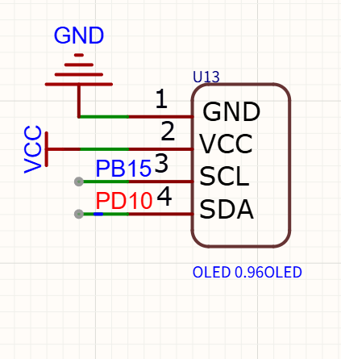
图3-22 OLED屏电气连接图

4软件设计

4.1软件设计所用的工具
在本文的系统开发中，使用KEIL创建项目，编写C语言代码，编译调试后烧录到SYM32中运行，从而实现复杂嵌入式功能的高效开发。采用 HBuilder X 作为 UniApp 跨平台开发工具。
KEIL作为嵌入式开发领域里的主流工具平台，它的集成开发环境依靠代码编辑、智能编译以及调试工具链的无缝连接，为STM32系列单片机开发给予完整解决办法，这个平台有实时语法检测与智能联想功能，还可以适配多种烧录调试设备，大大缩短从编码到硬件验证的开发周期。
HBuilder X作为UniApp跨平台开发工具，该IDE由DCloud官方提供，内置完整的UniApp项目模板、语法提示及一键编译功能，可同时将代码打包为Android APK、iOS IPA及微信小程序；Vue.js作为前端框架实现组件化页面开发与数据双向绑定，配合uni-ui组件库快速构建界面；uCharts或ECharts实现传感器数据可视化图表展示；mqtt.js库完成MQTToverWebSocket实时通信，对接OneNET云平台。
在编程语言选择上，C语言因接近硬件的执行效率以及灵活的内存管理机制，成为嵌入式实时系统开发的首选办法，它标准化的语法结构支持代码在ARM和8051架构间的无缝转移，同时内置的标准库包含输入输出控制、字符串处理和数学运算等常用功能模块，关键的是，C语言支持凭借指针直接访问物理地址的特性，为硬件寄存器配置和底层驱动开发提供了必要方式。从语言要素层面来看，其语法结构有基础数据类型和运算符表达式，还支持复杂数据结构定义与函数模块化设计，这些特性共同形成了嵌入式系统开发的坚实基础。

4.2系统软件总体流程
系统上电后，首先执行初始化流程，配置STM32时钟、GPIO、USART、ADC、PWM等外设，初始化ESP8266 WiFi模块并连接路由器网络；随后进入OneNET平台接入阶段，通过MQTT协议发送CONNECT报文完成设备鉴权，订阅属性设置主题等待云端指令，建立与平台的稳定通信链路；初始化完成后进入主循环，周期性采集温湿度、光照、气体浓度等传感器数据，封装为JSON格式经MQTT PUBLISH报文上报至OneNET，同时监听串口接收缓冲区，当解析到平台下发的属性设置命令时，立即提取指令ID发送set_reply响应，并根据解析结果执行门锁控制或步进电机角度调节等动作。当SU-03T识别到本地语音指令时，采集GPIO口状态执行门锁控制或步进电机角度调节等动作，形成"数据采集-云端/语音交互-指令响应-设备控制"的闭环运行流程，确保系统实时性与可靠性。如图4-1所示。
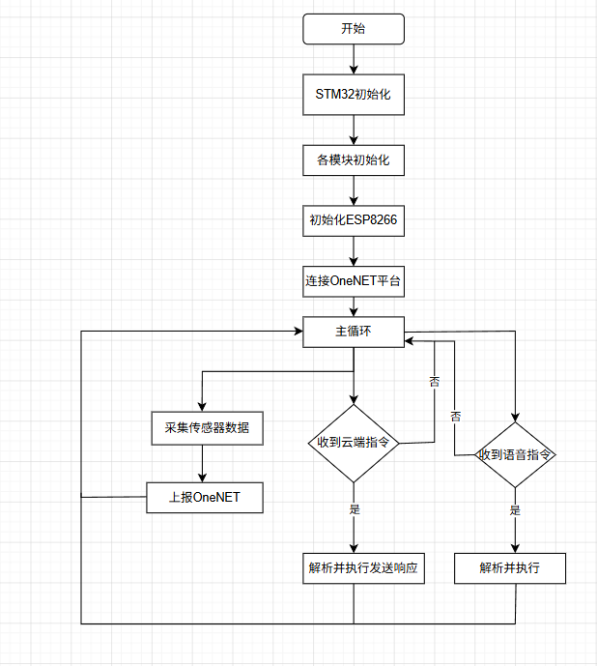
图4-1 系统软件总体流程图

4.3 温湿度检测软件设计
在温湿度检测的软件设计中，需要将DHT11检测到的温湿度信息实时的发送给STM32，首先需要对STM32的GPIO引脚进行初始化，在实时检测的过程中向DHT11发送起始信号检测DHT11是否存在。若DHT11存在且响应正常，则按照其通信协议从DHT11读取40位的数据帧，并对读取到的数据进行校验处理。整个流程需要在主循环中不断执行，以实现对温湿度的实时检测。流程图如图4-2所示。
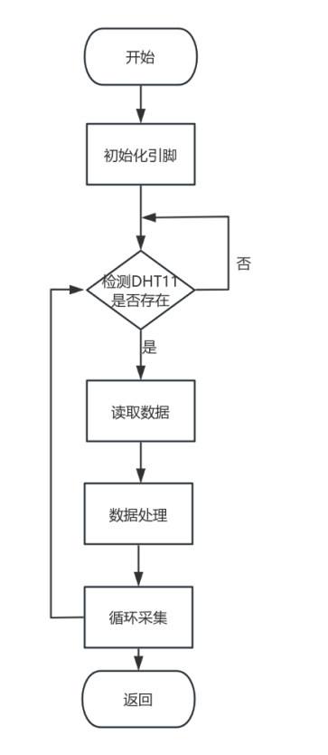
图4-2 温湿度检测流程图

4.4 OLED显示屏软件设计
在OLED显示屏软件设计中，STM32单片机与OLED显示屏通过IIC接口建立连接，实现数据传输。正式使用前，STM32需向显示屏发送包含显示模式设置、像素排列配置等功能的初始化命令序列，完成显示屏的工作状态准备。随后通过IIC接口将数据传输至OLED显示屏，驱动其按预设规则显示相应内容。程序流程如图4-3所示。
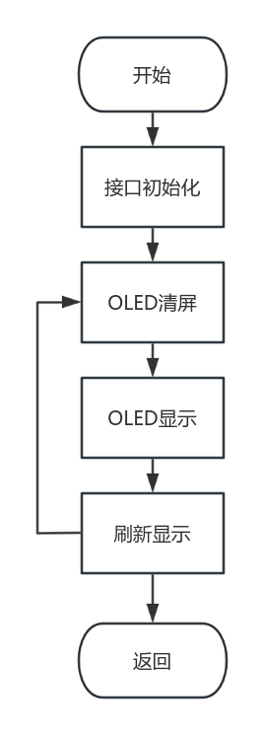
图4-3显示流程图

4.5 OneNET软件设计
OneNET软件设计采用STM32F4单片机通过串口与ESP8266 WiFi模块通信，利用MQTT协议接入OneNET云平台。系统上电后，首先调用OneNet_DevLink函数封装CONNECT报文完成设备鉴权连接，随后通过OneNET_Subscribe订阅属性设置主题以接收云端指令。在数据上报环节，OneNet_FillBuf函数将温湿度、光照、门锁状态等传感器数据封装为JSON格式，经OneNet_SendData通过MQTT PUBLISH报文上传至平台。当云端下发控制命令时，OneNet_RevPro函数解析PUBLISH消息提取指令ID，立即调用OneNET_SendPropertySetReply发送响应，随后根据解析的lock_state或servo1等参数执行PWM控制或舵机角度调节，实现远程设备控制与状态反馈的闭环交互。

4.6窗帘软件设计
本窗帘软件的设计中通过STM32内部定时器中断驱动的步进电机控制逻辑。第一步初始化STM32的GPIO和步进电机的控制引脚以及定时器，再根据STM32传输的值以八步序列控制步进电机引脚的电平，从实现了对步进电机正转、反转和停止的控制。步进电机正转并当达到最大步数时，停止正转并更新flag标志。在步进电机反转时，用同样的方法控制步进步数，但方向相反。当转动到预设的步数时，停止反转并更新flag标志。当既不正转也不反转时，将相关变量清零并将电机引脚设置为低电平，使步进电机停止转动。程序流程如图4-5所示。
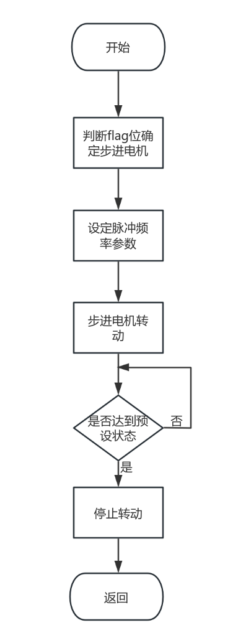
图4-5窗帘电机流程图

5实物测试

5.1测试内容
本系统的硬件测试需要达到以下效果:在室内正常的嘈杂环境中执行元件能够及时且精准的反馈用户可以执行的指令，且要求每次执行完指令时都需要即时的回应用户。App内能实时更新环境检测数据，本次测试将会在室内的情况下进行测试。实物如图5-1所示。
图5-1系统实物图

5.2测试结果分析

5.2.1语音说出唤醒词时的测试
当用户说出唤醒词“管家”时，语音模块会回应“我在呢”，当说出唤醒词后15秒内没有操作语音助手会说出“我退下了，用管家唤醒我”，提示用户再次说出唤醒词。实验结果符合预期。

5.2.3语音和app控制窗帘测试
当用户说出指令“打开窗帘”时，步进电机向上旋转180度控制窗帘打开，语音模块会回应“窗帘已打开”。然后当用户说出指令“关闭窗帘”时，步进电机向下旋转180度控制窗帘关闭，语音模块会回应“窗帘已关闭”。当用户使用qpp精准控制窗帘的开启程度时，步进电机转动相应的角度，实验结果符合预期。测试结果如图5-3所示。

图5-3窗帘

5.2.5 温湿度显示测试
拿取DHT11温湿度传感器对准热源靠近，DHT11会检测到温湿度变化，app显示温度数据从28℃变成30℃，湿度数据从89%RH变成90%RH。实验结果符合预期。测试结果如图5-5所示。

图5-5 温湿度变化

6总结

6.1整体功能实现
本系统以STM32F4单片机为核心控制器，集成多类型传感器模块实现环境参数采集，通过ESP8266 WiFi模块与OneNET云平台建立MQTT通信链路完成数据上云与远程指令接收，同时引入SU-03T语音模块实现离线语音识别与本地控制，并基于UniApp框架开发跨平台移动端应用，实现了环境数据可视化监控、历史数据查询及远程设备控制功能，整体构建了"数据采集-云端交互-多模态控制"的完整智能家居系统架构。

6.2存在的不足与改进
系统当前存在的不足主要体现在三方面：一是传感器精度与可靠性有限，DHT11等模块易受环境干扰且长期稳定性不足；二是网络通信单一依赖WiFi，断网时设备失控且数据丢失；三是语音模块识别距离短、指令集固定，复杂场景下交互体验欠佳；后续改进可从硬件选型、通信架构与智能算法三维度展开，升级为SHT系列高精度数字传感器，引入ESP32实现WiFi与蓝牙双模通信并增加本地SD卡缓存机制，采用LD3320或AI语音芯片扩展离线词表与连续语音识别能力，同时在App端集成数据持久化存储与边缘计算分析功能，进一步提升系统鲁棒性与智能化水平。

参考文献
[1] 刘军, 张伟. 基于物联网技术的智能家居系统设计与实现[J]. 计算机测量与控制, 2022, 30(5): 210-215.
[2] 王建国, 李芳. 基于STM32的多功能室内环境监测与控制系统设计[J]. 电子设计工程, 2021, 29(12): 145-149.
[3] 张涛, 林夕. 基于MQTT协议的智能家居云平台接入与实现[J]. 计算机工程与设计, 2020, 41(8): 2133-2139.
[4] 孙磊, 张华. 国内外智能家居产业发展现状及关键技术演进分析[J]. 信息通信技术与政策, 2023(1): 45-50.
[5] 王建国, 李芳. 基于STM32的多功能室内环境监测与控制系统设计[J]. 电子设计工程, 2021, 29(12): 145-149.
[6] 张涛, 林夕. 基于MQTT协议的智能家居云平台接入与实现[J]. 计算机工程与设计, 2020, 41(8): 2133-2139.
[7] 李强. 嵌入式系统硬件设计与实践[M]. 北京: 清华大学出版社, 2019.
[8] 陈明. 步进电机控制技术[M]. 北京: 机械工业出版社, 2017.
[9]姚欢.基于5G通信技术的三相缺相报警系统设计[J].电脑知识与技术,2024,20(30):100-103+107.陈嘉奇,隋丽辉,苏青华.一种基于STM8控制的LED楼道灯设计[J].上海电机学院学报,2024,27(04):230-236.
[10]张宇扬,谢亨宙,陈丽娴,江映仪,周曼婷,余常乐.基于STM32的农村用智能风扇系统设计[J].科学技术创新,2025,(01):218-221.
[11]李华，王强，低功耗离线语音识别模块在智能家居中的应用—以SU-03T为例[J].物联网技术，2024,(10):45-48.
[12] 深圳市机芯智能有限公司. SU-03T 模组规格书 V1.6[EB/OL]. (2024-05-13)[2026-04-15]. http://www.aimachip.com/product/66-cn.html.
[13]纪帆,黄芳,景延平,李润锋,杨苑璐,张新悦.基于华为云平台的粮仓环境监测系统[J].物联网技术,2025,15(01):49-52+55.
[14]刘宗杰,杜江,陈涛.靶载雷达多功能测试系统设计与实现[J].计算机测量与控制,2024,32(11):223-227+242.

致谢
在在完成这篇论文之际，心中满是感恩，那些曾在我学术之路上给予支持与帮助的人，他们的身影一一浮现。
我要先衷心感谢我的导师。在毕业设计的每一个阶段，从选题的迷茫，到方案设计的反复推敲，再到系统调试时的棘手难题，导师都以深厚的专业功底和丰富的工程经验，为我指点迷津。每一次与导师的交流，都能让我豁然开朗，对嵌入式开发有新的认知。导师严谨的治学态度和追求极致的精神，如明灯照亮我前行的道路，激励我不断突破技术瓶颈，成为我工程实践中最宝贵的财富。
还要诚挚地感谢我的同窗好友们。在硬件选型阶段，大家相互分享器件手册，共同排查电路故障；程序调试陷入死胡同时，是你们陪我逐行分析代码，定位逻辑错误。那些一起在实验室焊板子的深夜，一起为通信协议争论的午后，都成为了我本科生涯中最难忘的印记，也为我的项目推进注入了动力与信心。
家人始终是我最坚实的后盾，在我焦虑时给予无条件的包容，让我心无旁骛地投入开发。你们的理解和鼓励，是我坚持的动力源泉，支撑我走过了这段充满挑战的旅程。
此外，我也不会忘记开源社区分享MQTT协议栈的开发者，以及为论文评审付出时间和精力的老师们。你们的技术成果和专业意见，对我的系统设计起到了至关重要的作用。
在此，我向所有帮助过我的人致以最崇高的敬意和最诚挚的感谢。没有你们，这篇论文无法顺利完成，是你们的帮助，成就了现在的我。

附录一
系统硬件连接图：
